Cách đo nhanh chiều cao của một người
bằng iPhone 12 Pro, Pro Max, và iPad Pro 2020
Trên iPhone 12 Pro, iPhone 12 Pro Max, và iPad Pro 2020, bạn có thể sử dụng ứng dụng Measure (Đo) để đo nhanh chiều cao từ chân đến đỉnh đầu, tóc, hoặc mũ của một người. Bạn thậm chí còn có thể đo chiều cao của một người đang ngồi trên ghế.
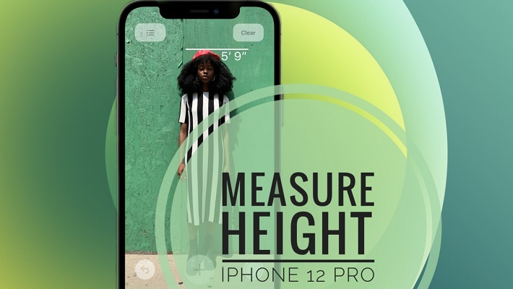
Sở dĩ iPhone 12 Pro và iPad Pro có thể làm được việc này là vì chúng có sẵn cảm biến LiDAR, vốn có thể quét vật thể trong môi trường xung quanh bằng tia laze, sau đó lập bản đồ 3D, giúp người dùng tính toán khoảng cách hoặc chiều cao của vật thể.
Kết quả tính toán của iPhone 12 Pro và iPad Pro tương đối chính xác vì bên cạnh hình ảnh từ cảm biến LiDAR, iPhone còn sử dụng dữ liệu từ các cảm biến chuyển động và các camera có sẵn trên thiết bị.
Cách đo chiều cao của một người bằng iPhone 12 Pro, iPhone 12 Pro Max và iPad Pro 2020
Khi muốn đo chiều cao của một người bằng iPhone 12 Pro, iPhone 12 Pro Max hoặc iPad Pro 2020, bạn làm theo các bước sau:
Bước 1: Mở ứng dụng Measure (Đo) trên iPhone hoặc iPad tương thích.
Bước 2: Định vị iPhone hoặc iPad sao cho toàn thân (từ đầu tới chân) của người bạn muốn đo xuất hiện trên màn hình.
Bước 3: Đợi trong giây lát, và bạn sẽ thấy một đường thẳng nằm ngang xuất hiện trên đỉnh đầu (hoặc tóc, mũ) của người đó. Ngay bên dưới đường thẳng này chính là số đo chiều cao của người đó.
Bước 4: Nếu bạn cảm thấy kết quả có vẻ chưa chính xác, bạn có thể thực hiện lại phép đo bằng cách xoay iPhone hoặc iPad ra một hướng khác và đợi trong vài giây, sau đó xoay iPhone hoặc iPad về hướng người bạn muốn đo chiều cao.
Cách lưu ảnh đo chiều cao
Sau khi đo chiều cao của một người, bạn có thể lưu ảnh có số đo chiều cao của họ bằng cách bấm nút chụp ảnh nằm ở bên phải nút hình dấu cộng.
Tiếp theo, bạn bấm lên biểu tượng ảnh thu nhỏ ở phía dưới góc trái và chọn Done (Xong), sau đó chọn Save to Photos (Lưu vào Ảnh) hoặc Save to Files (Lưu vào Tệp).
Bạn có thể truy cập ảnh đã lưu và chia sẻ nó từ ứng dụng Photos (Ảnh) hoặc ứng dụng Files (Tệp) trên iPhone hay iPad.
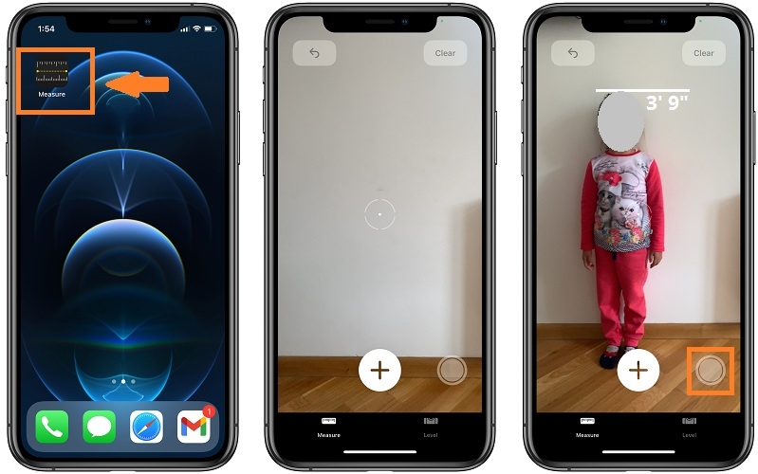
Cách đổi đơn vị đo chiều cao trên ứng dụng Measure (Đo)
Ứng dụng Measure (Đo) cung cấp hai đơn vị đo chiều cao là inch và mét. Bạn có thể chuyển đổi giữa hai đơn vị này bằng cách làm theo hướng dẫn sau:
Bước 1: Mở ứng dụng Settings (Cài đặt).
Bước 2: Di chuyển xuống dưới và chọn Measure (Đo).
Bước 3: Chọn Imperial (Hệ Anh, sử dụng inch làm đơn vị cơ sở) hoặc Metric (Hệ mét, dùng m làm đơn vị cơ sở).
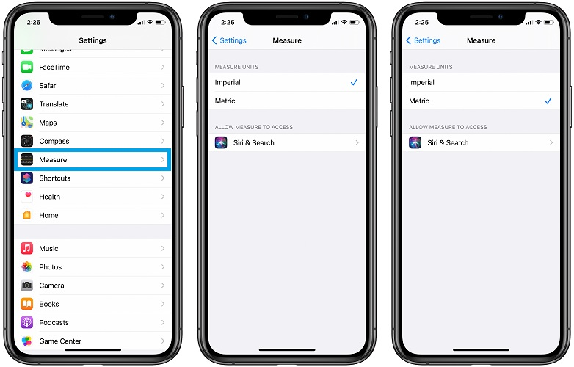
Ca Tiếu
https://www.iphonetricks.org/how-to-measure-height-with-iphone-12-pro/

